Document de référence de l’enseignant

L’analyse et le résumé des difficultés rencontrées par les élèves durant les leçons 6.5, 6.07, 6.10, 6.11, 6.12, 6.13 doit être fait par l’enseignant attitré à cette leçon.

Donc, une préparation est nécessaire afin de s’assurer de bien cibler les besoins individuels des élèves.

Bien entendu, les enseignants (voir l’horaire maître) qui ont administré les leçons 6.5, 6.07, 6.10, 6.11, 6.12, 6.13 doivent s’être assuré que les aides à l’apprentissage de chaque leçon aient été complétées par les élèves.

C’est avec les statistiques de ces aides à l’apprentissage que vous pourrez préparer le matériel requis (un questionnaire, grilles de planification de voyage et documents d’expédition que vous choisirez) pour la période de récupération préventive.

Les grilles de planification appropriées sont imprimables à partir des documents de l’élève sur le site internet du CFTR, dans chacune des leçons concernées, si nécessaire.

Les billets de connaissement ou billets de livraison sont aussi disponibles à partir du plan de leçon 6.14. Vous devez les télécharger afin de pouvoir les remplir, comme vous le voulez, et les imprimer si nécessaire.

Le questionnaire que vous préparerez pourra être bâti à l’aide de la banque de questions (aide à l’apprentissage) des leçons 6.5, 6.07, 6.10, 6.11, 6.12, 6.13

La banque de questions est subdivisée par éléments de contenu.

Vous n’aurez qu’à copier et coller celles de votre choix dans un autre document Google Doc que vous aurez créé, pour ensuite l’imprimer s’il y a lieu.

Bonne récupération!!

Liste des leçons à récupérer

Leçon 06.05 - Possibilités d’un GPS avec applications spécifiques aux camions

Éléments de contenu de la leçon
1 | Définir les utilités principales d’un GPS (Calculateur de temps, de distance, détermine le moment d'arrivée, paramétrage de particularités selon le transport à effectuer, etc.)
2 | Énumérer les avantages (Ex: Prévient du moment d’un virage, etc.) et les inconvénients (Ex: imprécisions des bases de données, etc.) du GPS.
3 | Décrire une méthode de travail lors de l’utilisation de l’outil avant de prendre la route et pendant le trajet.

Leçon 06.07 - Cartes nationales et internationales traditionnelles

Éléments de contenu de la leçon
1 | Expliquer la structure et les sections de la carte.
2 | Repérer dans la carte, les informations utiles au camionnage.
3 | Interpréter les symboles et des données.
4 | Détermination juste des distances.
5 | Localiser des lieux sur la carte.
6 | Établir des choix appropriés de trajets entre deux lieux seulement avec l’atlas.
7 | Établir une méthode de travail/de recherche avec une carte électronique combinée avec les cartes papier traditionnelles. Lien tutoriel vidéo: https://monurl.ca/tuto067

Leçon 06.10 - Planifier des voyages pour compétence 8

Éléments de contenu de la leçon
1 | Localiser les lieux avec les cartes traditionnelles provinciales, régionales combiné avec un outil électronique.
2 | Déterminer les éléments à prévoir (problèmes potentiels prévisibles):  Heures de pointe, routes restrictives, conditions météorologiques, construction, TMD, etc.
3 | Déterminer des itinéraires optimaux à faire pendant les périodes de pratique.
4 | Estimer le temps de conduite nécessaire pour parcourir les trajets.
5 | Déterminer des endroits d’arrêts pour les repas durant les périodes.

Leçon 06.11 - Planifier des voyages pour compétence 9

Éléments de contenu de la leçon
1 | Collecte de données dans des connaissements.
2 | Localiser les lieux et des adresses avec les cartes traditionnelles combiné avec un outil électronique lorsque nécessaire.
3 | Déterminer les éléments à prévoir (problèmes potentiels prévisibles):  Heures de pointe, routes restrictives, conditions météorologiques, construction, TMD, etc.
4 | Déterminer les itinéraires optimaux à faire pendant les périodes de pratique.
5 | Estimer le temps nécessaire pour parcourir les voyages qui mènent chez chaque destinataire.
6 | Déterminer les endroits d'arrêt pour les repas durant les périodes.
7 | Déterminer la quantité de carburant nécessaire pour effectuer les voyages.

Leçon 06.12 - Planifier des voyages nationaux

Éléments de contenu de la leçon
2 | Localiser les lieux et des adresses avec les cartes traditionnelles ainsi qu’avec un outil électronique.
3 | Reconnaître des problèmes potentiels durant des trajets et en tenir compte dans le choix du trajet optimal.
4 | Établir les trajets optimaux sur la grille de planification.
5 | Estimer le temps nécessaire pour parcourir les trajets.
6 | Déterminer la quantité de carburant nécessaire pour effectuer le trajet.
7 | Déterminer les endroits d'arrêt pour le carburant durant le trajet.
8 | Déterminer les endroits d’arrêts pour les repos obligatoires.
9 | Discuter de diverses possibilités de scénario afin de prévoir des accommodements possibles (départs plus tôt pour rouler de jour, pour éviter une tempête, etc.).

Leçon 06.13 - Planifier des voyages internationaux

Éléments de contenu de la leçon
2 | Localiser des lieux et des adresses avec les cartes traditionnelles ainsi qu’avec un outil électronique.
3 | Reconnaître des problèmes potentiels durant des trajets et en tenir compte dans le choix du trajet optimal.
4 | Établir les trajets optimaux sur la grille de planification.
5 | Estimer le temps nécessaire pour parcourir les trajets.
6 | Déterminer la quantité de carburant nécessaire pour effectuer le trajet.
7 | Déterminer les endroits d'arrêt pour le carburant durant le trajet.
8 | Déterminer les endroits d’arrêts pour les repos obligatoires.
9 | Tenir compte des particularités réglementaires nationales et internationales.
10 | Discuter de divers possibilités de scénario afin de prévoir des accommodements possibles (départs plus tôt pour rouler durant le jour, pour éviter une tempête, etc.)

Leçon 6.09 - Planification d’un voyage en milieu urbain.

Élément de contenu de la leçon
- Déterminer les problèmes potentiels prévisibles comme: espaces pour virages, heures de pointe, routes restrictives, conditions météorologiques, etc.
Trajet 1:
- Manugypse, 5385 Rue Rideau, Québec, QC. G2E 5V9
- 500-510 Rue Michel-Fragasso, Québec, QC
- 410-600 Rue des Canetons, Québec, QC
- 4773-4705 Rue Rideau, Québec, QC G1P 4P1
- Boulevard du Parc Technologique, Québec, QC
- Logisig, 5695 Rue Rideau, Québec, QC G2E 5V9
- 5573-5371 Rue Rideau, Québec, QC G2E 5V9
- Manugypse, 5385 Rue Rideau, Québec, QC. G2E 5V9

Nom du chauffeur(e):
Équipement:
Type de camion: | Tracteur 3 essieux avec couchette
Type de semi-remorque: | Fardier - 4 essieux
Type de chargement et poids: | Pelle mécanique - Largeur 3.5 mètres - Permis spécial de circulation pour la dimension - Chargement (42 000 kg).
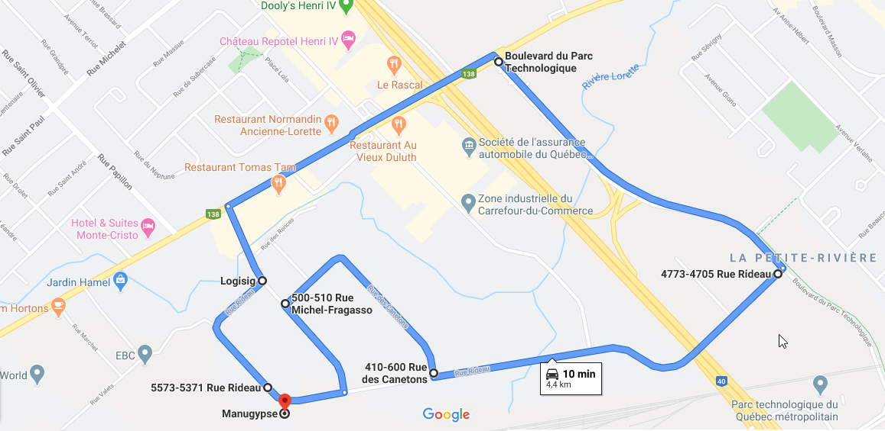

Document de planification d’un voyage en milieu urbain
Endroits prévus pour le repas ou les pauses s’il y a lieu:
Étape 1
Étape 2
Étape 3
Étape 4
Étape 5
Étape 6
Étape 7
Étape 8
Étape 9
Étape 10
Étape 11
Étape 12

Trajet 2:
- Petro-Canada Gas Station & Petro-Pass Truck Stop, 2550 Boulevard des Récollets, Trois-Rivières, QC.
- 2600-2650 Rue Royale, Trois-Rivières, QC.
- 2004 Rue Notre Dame Centre, Trois-Rivières, QC.
- 317-309 Rue Saint-Georges, Trois-Rivières, QC.
- 3500 Rue Sainte Marguerite, Trois-Rivières, QC.
- Garage Électro-Mécanique Godin & Landry - Inc., 3155 Rue Girard, Trois-Rivières, QC.
- 305-255 Rue Médéric Dufresne, Trois-Rivières, QC.
- 2200 Rue Girard, Trois-Rivières, QC.
- 2425-2271 Rue Louis Allyson, Trois-Rivières, QC.
- 2550 Boulevard des Récollets, Trois-Rivières, QC.

Nom du chauffeur(e):
Équipement:
Type de camion: | Tracteur 3 essieux avec couchette
Type de semi-remorque: | Fourgon 53`- 2 essieux - hauteur 3,90 m
Type de chargement et poids: | 24 palettes de matières dangereuses -  chargement de 17 000 kg.
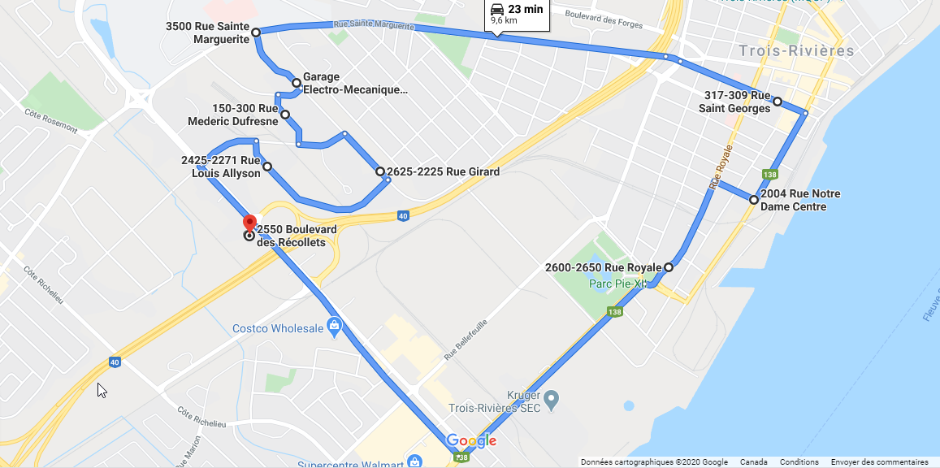

Document de planification d’un voyage en milieu urbain
Endroits prévus pour le repas ou les pauses s’il y a lieu:
Étape 1
Étape 2
Étape 3
Étape 4
Étape 5
Étape 6
Étape 7
Étape 8
Étape 9
Étape 10
Étape 11
Étape 12

Questions en lien avec le trajet ci-dessus
Question 1 :

Combien de passages à niveau allez-vous traverser pendant ce trajet?

Réponse: _________________________

Question 2 :

Quelle est la hauteur du viaduc, du passage à niveau, sous lequel passe la rue Des Forges avant de devenir la rue Sainte Marguerite ?

Réponse: ______________________________________________________________
_______________________________________________________________________

Question 3 :

Est-ce qu’il serait approprié de faire un arrêt, en bordure de la rue Sainte-Marguerite, au coin de la rue Arthur-Guimont ?

Oui Non

Justification: ___________________________________________________________
_______________________________________________________________________

Élément de contenu de la leçon
- Déterminer, de façon optimale, les itinéraires que les élèves devront effectuer pendant les périodes de pratique. Exemple: directions et repères pour faire les virages aux bons endroits, etc.

Question 1:

Lequel de ces deux trajets est le plus approprié ?

Départ: Norampac - Drummondville A Division Of Cascades Canada Inc, 600 Rue Janelle, Drummondville, QC. J2C 5Z3.

Destination: Essity, 999 Rue Farrell, Drummondville, QC. J2C 5P6

A) B)

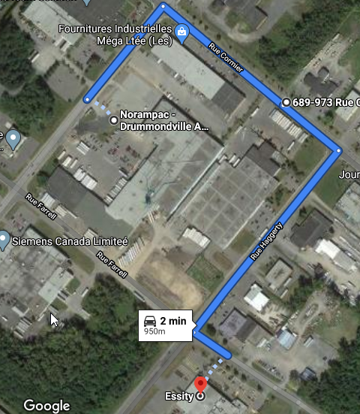
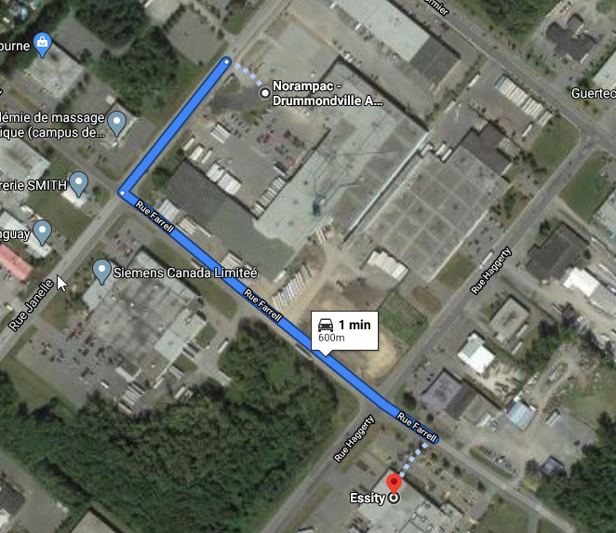

Leçon 6.10 - Planifier des voyages pour compétence 8
(voyage en milieu rural et autoroutier)

Élément de contenu de la leçon
- Collecte des données du répartiteur (enseignant).
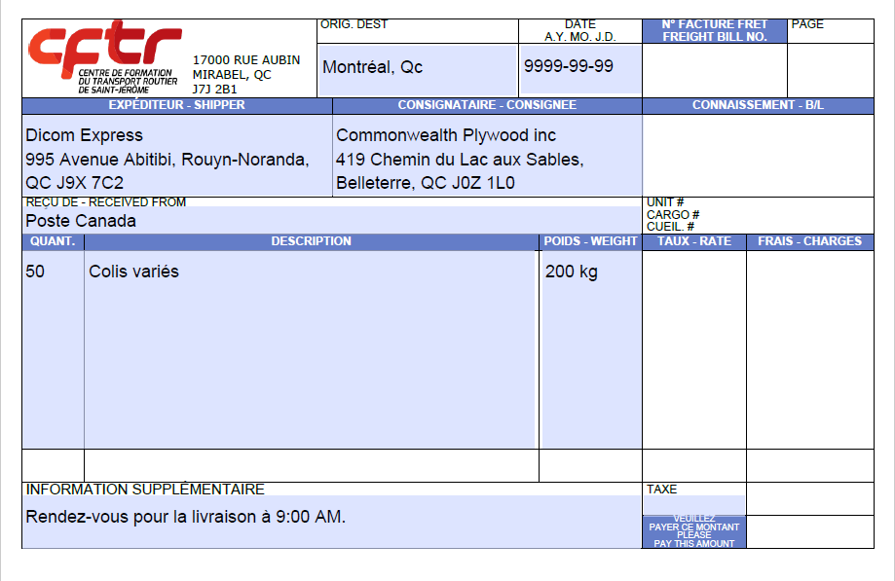
Question 1:

Dans le billet de livraison, ci-dessus, quelle est l’heure de livraison ?

Réponse: ____________________________________________________________

Question 2:

Dans le billet de livraison, ci-dessus, quelle est l’adresse de livraison ?

Réponse: ____________________________________________________________

Élément de contenu de la leçon.
- Localiser les lieux avec les cartes traditionnelles provinciales, régionales combiné avec un outil électronique.
Question 1:

Dans la carte papier du réseau de camionnage, quelle est la coordonnée de Chambord, QC.
Réponse: _______________________

Question 2:

Dans la carte papier du réseau de camionnage, quelle est la coordonnée de votre point de service ?

Réponse: _______________________

Question 3:

Dans quelle région (municipalité) se situe le Centre du camion Denis ?

Réponse: _______________________

Question 4:

Combien y a-t-il de Saint-Augustin au Québec ?

Réponse: _______________________

Élément de contenu de la leçon.
- Déterminer les éléments à prévoir (problèmes potentiels prévisibles):
Heures de pointe, routes restrictives, conditions météorologiques, construction, TMD, etc.
Question 1:

Départ: Lévis,QC
Destination: St-Philémon,QC.

La route 281 est fermée aux camions en raison de la réparation d’un pont. Quelle route pourriez-vous emprunter pour vous rendre à destination ?

Réponse: ________________

Question 2:

Date: 3 avril
Départ: St-Antonin,QC.
Destination: Saint-Hubert-de-Rivière-du-Loup, QC.
Équipement: Camion semi-remorque de 53’ chargé à pleine capacité.

Entre la route 185 et votre destination, pouvez-vous passer par le Chemin Tâché Ouest ?

Oui Non

Justification:_____________________________________________________
________________________________________________________________

Question 3:

Départ: French River, NS.
Destination: Liscomb, NS.
Équipement: Camion semi-remorque de 48’.

Par quelles routes devriez-vous passer ?

- La route 347 et la route 7
b) La route 104 et la route 7

Réponse: _________________

Justification: _____________________________________________________
_______________________________________________________________

Question 4:

Départ: Parry Sound, On.
Destination: Nipigon, On.
Equipement: Semi-remorque 4 essieux charger à pleine capacité

Est-il plus approprié de prendre la route 69 et la route 17 pour vous rendre ou la route 124 et la route 11?

Oui Non

Justification:_____________________________________________________
________________________________________________________________

Élément de contenu de la leçon.
- Déterminer des itinéraires optimaux à faire pendant les périodes de pratique.
- Estimer le temps de conduite nécessaire pour parcourir les trajets.
- Déterminer des endroits d’arrêts pour les repas durant les périodes.

Notes: Il y a plusieurs trajets à utiliser dans plusieurs régions où se trouve les différents points de service du CFTR. À vous de choisir celui qui vous convient.

Trajets à définir
Trajet 1:

- Centre de formation professionnelle (CFTR Abitibi)
- Normétal, QC.
- 889-877 6e-et-7e Rang E, Saint-Vital-de-Clermont, QC J0Z 3M0
- Authier-Nord, QC.
- Macamic, QC.
- Centre de formation professionnelle (CFTR Abitibi)

Temps de conduite: ___________________

Endroit(s) pause(s): ___________________

Trajet 2:

- Transport Bergeron, 200 des Routiers Amos, QC. J9T 3A2
- Acier Leroux, 1675 Route de l’Aéroport Amos, QC. J9T 3A2
- Soudure Dufer, 905 Chemin du Lac Mourier Malartic, QC. J0Y 1Z0
- Usinage Marcotte, 180 Rue des Distributeurs Val d’Or, QC. J9P 6Y1
- Garage Gigault, 632 Route des Campagnards Val d’Or, QC. J9P 0C2
- Fabrimac, 105, QC-397 Barraute, QC. J0Y 1A0
- Scierie Landrienne, 389 ch du Moulin Landrienne, QC. J0Y 1V0
- Transport Bergeron, 200 des Routiers Amos, QC. J9T 3A2

Temps de conduite: ___________________

Endroit(s) pause(s): ___________________

Trajet 3:
- (CFTR) 500 rue Principale, La Sarre QC.
- 112 Route 109, Amos QC. (Petro-Pass)
- 113 rue Principale sud, Lebel-sur-Quévillon QC. (Resto OPC Déli)
- 7 rue Poplar, Waswanipi QC. (CFP Waswanipi)
- 231, 4e rue Ouest, Senneterre QC. (Subway)
- 112 Route 109, Amos QC. (Petro-Pass)
- 500 rue Principale, La Sarre QC. (CFTR)
Temps de conduite: ___________________

Endroit(s) pause(s): ___________________

Trajet 4:
- 3280 rue Saguenay Rouyn-Noranda QC. J9Y 0E2
- 630 Boul Rideau, Rouyn-Noranda, QC. J9X 7G1
- 245 Boul Rideau, Rouyn-Noranda, QC. J9X 5Y6
- 917 Avenue Granada, Rouyn-Noranda, QC. J9Y 1G8
- 1250 Av. Larivière, Rouyn-Noranda, QC. J9X 4L1
- 3280 rue Saguenay Rouyn-Noranda QC. J9Y 0E2
Temps de conduite: ___________________

Endroit(s) pause(s): ___________________

Trajet 5:

- CFTR Mirabel, QC.
- Chemin Côte St-Pierre est
- Chemin du trait carré
- Montée Laramée
- 335 sud
- 640 est
- 337 nord
- 158 ouest
- 117 sud
- CFTR Mirabel, QC.

Temps de conduite: ___________________

Endroit(s) pause(s): ___________________

Trajet 6:

- CFTR Lac-des-Îles, QC.
- Lac-du-Cerf, QC.
- Kiamika, QC.
- Val-Barrette,QC.
- Lac-des-Écorces,QC.
- Mont-Laurier, QC.
- CFTR Lac-des-Îles, QC.

Temps de conduite: ___________________

Endroit(s) pause(s): ___________________

Trajet 7:
- CFTR Lac-des-Îles, QC.
- Mont-Laurier, QC.
- Ferme-Neuve, QC.
- Mont-St-Michel, QC.
- Lac-St-Paul, QC.
- Chute St-Philippe, QC. (Chute Victoria)
- Lac-des-Écorces, QC.
- Mont-Laurier, QC.
- CFTR Lac-des-Îles, QC.
Temps de conduite: ___________________

Endroit(s) pause(s): ___________________

Trajet 8:

- CFTR Lac-des-Îles, QC.
- Mont-Laurier, QC.
- Rivière-Rouge, QC. (Annonciation)
- L’ Ascension, QC.
- Route 321-S, QC.
- Route Ascension, QC.
- Mont-Laurier, QC.
- CFTR Lac-des-Îles, QC.

Temps de conduite: ___________________

Endroit(s) pause(s): ___________________

Trajet 9:

- CFTR Lac-des-Îles, QC.
- Ferme-Neuve, QC.
- Ste-Anne-du-Lac, QC.
- Chemin tour du Lac, QC. (Lac Tapani)
- Mont-St-Michel, QC.
- Lac St-Paul, QC.
- Ferme-Neuve, QC.
- CFTR Lac-des-Îles, QC.

Temps de conduite: ___________________

Endroit(s) pause(s): ___________________

Trajet 10:

- CFTR Gatineau, QC.
- Route 307 fermée aux camions temporairement
- Lac-McGregor,QC.
- Home Hardware, Wakefield,QC.
- CFTR Gatineau, QC.

Temps de conduite: ___________________

Endroit(s) pause(s): ___________________

Trajet 11:

- CFTR, Gatineau,QC.
- Métro Tanguay, Papineauville,QC.
- Mountain Granite, Thurso,QC.
- Cuisi-n-art, Gatineau,QC.
- CFTR, Gatineau,QC.

Temps de conduite: ___________________

Endroit(s) pause(s): ___________________

Trajet 12:

- CFTR, Gatineau,QC.
- Luskville,QC.
- Shawville,QC.
- Otter Lake,QC.
- Kazabazua,QC.
- CFTR,Gatineau, QC.

Temps de conduite: ___________________

Endroit(s) pause(s): ___________________

Trajet 13:

- CFTR, Gatineau,QC.
- Cantley,QC.
- Wakefield,QC.
- CFTR, Gatineau,QC.

Temps de conduite: ___________________

Endroit(s) pause(s): ___________________

Trajet 14:

- CFTR, Gatineau,QC.
- Ripon, QC.
- Montpellier,QC.
- Cheneville, QC.
- Namur, QC.
- Notre Dame de la Paix,QC.
- Montébello,QC.
- Thurso,QC.
- CFTR, Gatineau,QC.

Temps de conduite: ___________________

Endroit(s) pause(s): ___________________

Trajet 15:

- CFTR Vaudreuil, QC.
- Saint-Polycarpe,QC.
- Saint-Rédempteur,QC.
- Rigaud,QC.
- Wilson Vale,QC.
- Pointe-des-Cascades,QC.
- Éditions Vaudreuil inc
- CFTR Vaudreuil, QC.

Temps de conduite: ___________________

Endroit(s) pause(s): ___________________

Trajet 16:

- CFTR Vaudreuil ( C. A. T )
- Sainte-Marthe QC.
- La Maison du Défricheur
- Rigaud QC.
- Hudson Acres
- Syljack Montréal
- Rivière Beaudette QC.
- Saint-Télesphore QC.
- Saint-Polycarpe QC.
- St-Clet
- CFTR Vaudreuil ( C. A. T )

Temps de conduite: ___________________

Endroit(s) pause(s): ___________________

Trajet 17:

- CFTR Vaudreuil ( C. A. T )
- Pointe-Claire QC.
- Saint-Laurent QC.
- Quickstyle
- Roland Metro
- Performance Stand Dubs
- Rue de la Station
- Abloy Canada
- Gare Pincourt-Terrasse-Vaudreuil
- Sultan Auto
- St-Clet QC.
- CFTR Vaudreuil ( C. A. T )

Temps de conduite: ___________________

Endroit(s) pause(s): ___________________

Trajet 18:

- CFTR Vaudreuil (C. A. T )
- St-Clet QC.
- Saint-Polycarpe QC.
- Moulins de Soulanges
- Chemin de la Grande-Côte
- Saint-Télesphore QC.
- Saint-Polycarpe QC.
- St-Clet QC.
- CFTR Vaudreuil ( C. A. T )

Temps de conduite: ___________________

Endroit(s) pause(s): ___________________

Trajet 19:

- CFTR Laval, QC.
- La Plaine, Terrebonne, QC.
- St-Lin-Laurentides,QC.
- St-Roch Sport et Plaisance
- Excavation Martin Marsolais Inc
- Saint-Lin-Laurentides,QC.
- La Plaine, Terrebonne,QC.
- Liquidation Plomberie Mascouche
- IGA Alimentation Proulx Terrebonne
- CFTR Laval, QC.

Temps de conduite: ___________________

Endroit(s) pause(s): ___________________

Trajet 20:

- CFTR Laval, QC.
- Lachenaie
- Boucherville
- St-Bruno
- McMasterville
- Mont St-Hilaire
- Ste-Madeleine
- Saint-Damase
- St-Césaire
- Ange-Gardien (pause repas)
- Farnham
- Mont-St-Grégoire
- St-Jean-sur-Richelieu
- Brossard
- St-Lambert
- Longueuil
- Anjou
- Lachenaie
- Terrebonne
- CFTR Laval, QC.

Temps de conduite: ___________________

Endroit(s) pause(s): ___________________

Trajet 21:

- C.F.T.R Laval, QC.
- Terrebonne
- Lachenaie
- Charlemagne
- Montréal
- Boucherville
- Longueuil
- Candiac
- Cascades Groupe Tissus Laval
- C.F.T.R. Laval, QC.

Temps de conduite: ___________________

Endroit(s) pause(s): ___________________

Trajet 22:
- CFTR Laval, QC.
- Pont Charles de Gaulle direction ouest
- Pont tunnel Louis-Hippolyte-La Fontaine
- Pont Jacques Cartier
- Pont Samuel de Champlain
- Pont Mercier
- Pont Louis Bisson
- Pont Gédéon Ouimet
- Pont Vachon
- CFTR Laval, QC.

Temps de conduite: ___________________

Endroit(s) pause(s): ___________________

Trajet 23:

- 1249 Montée Masson Laval QC.(CFTR)
- Pont Lepage Nord
- Pont Mathieu Nord
- Pont Charles de Gaulle ouest
- Pont Pie IX nord
- Pont Papineau Leblanc sud
- Pont Louis-Bisson
- 1249 Montée Masson Laval QC. (CFTR)
Temps de conduite: ___________________

Endroit(s) pause(s): ___________________

Trajet 24:
- CFTR Laval, QC.
- 296 boulevard Louis-Philippe-Picard, Repentigny, Qc
- L’Épiphanie, QC.
- Saint-Lin - Laurentides
- La Plaine, Terrebonne, QC.
- Saint-Anne-des-Plaines, QC.
- Bois-des-filions, QC.
- CFTR Laval, QC.
Temps de conduite: ___________________

Endroit(s) pause(s): ___________________

Trajet 25:
- CFTR Laval, QC.
- 225 rue St-Paul, Repentigny
- St-Esprit, QC.
- 565A Rte 131, St-Charles-Borromée, QC.
- St-Félix-de-Valois, QC.
- Rawdon, QC.
- St-Esprit, QC.
- St-Lin - Laurentides, QC.
- La Plaine, QC.
- CFTR Laval, QC.
Temps de conduite: ___________________

Endroit(s) pause(s): ___________________

Trajet 26:

- CFTR Montréal, QC.
- L’Épiphanie, QC.
- St-Jacques, QC.
- Restaurant le Survenant
- St-Lin-Laurentides, QC.
- St-Roch-de-l’Achigan, QC.
- L’Épiphanie, QC.
- CFTR Montréal, QC.

Temps de conduite: ___________________

Endroit(s) pause(s): ___________________

Trajet 27:

- CFTR Joliette, QC.
- Saint-Thomas, QC.
- Restaurant Le Baladin
- Sainte-Élisabeth, QC.
- Lourdes-De-Joliette, QC.
- Saint-Félix-de-Valois, QC.
- Sainte-Élisabeth, QC.
- Saint-Norbert, QC.
- Transport Charles Biron Inc
- CFTR Joliette, QC.

Temps de conduite: ___________________

Endroit(s) pause(s): ___________________

Trajet 28:

- CFTR- Boucherville, QC.
- Pépinière Jardin 2000
- Pièces d'autos usagées Ste-Julie
- Camions & Pièces D Lussier Inc
- Watson Transport
- Batteries Expert St-Basile le Grand
- École Secondaire André-Laurendeau
- Amds Pneus
- Carrière Mont-Bruno (Construction DJL)
- CFTR Boucherville, QC.

Temps de conduite: ___________________

Endroit(s) pause(s): ___________________

Trajet 29:

- ATE-Guilbault, (Boucherville, QC.)
- St-Damase, QC.
- Sanair, St-Pie QC.
- St-Dominique, QC.
- Garage André Gileau, St-Hyacinthe, QC.
- Big stop St-Liboire, QC.
- St-Simon, QC.
- Ste-Victoire-de-Sorel, QC.
- ATE-Guilbault, (Boucherville, QC.)

Temps de conduite: ___________________

Trajet 30:

- CFTR Saint-Hyacinthe, QC.
- Upton, QC.
- Sainte-Cécile-de-Milton, QC.
- Saint-Paul-d’Abbotsford, QC.
- Marieville, QC.
- Sainte-Madeleine, QC.
- CFTR Saint-Hyacinthe, QC.

Temps de conduite: ___________________

Endroit(s) pause(s): ___________________

Trajet 31:

- CFTR Saint-Jean-sur-Richelieu, QC.
- Napierville,QC.
- Lacolle,QC.
- Hemmingford,QC.
- Sherrington,QC.
- Saint-Jacques-le-Mineur,QC.
- CFTR Saint-Jean-sur-Richelieu, QC.

Temps de conduite: ___________________

Endroit(s) pause(s): ___________________

Trajet 32:

- CFTR Saint-Jean sur Richelieu, QC.
- Saint-Jacques-le-Mineur, QC.
- Saint-Édouard, QC.
- Saint-Michel, QC.
- Saint-Rémi, QC.
- Saint-Constant, QC.
- Saint-Jean sur Richelieu, QC.

Temps de conduite: ___________________

Endroit(s) pause(s): ___________________

Trajet 33:

- CFTR Saint-Jean sur Richelieu, QC.
- Saint-Paul-de-l’Ile-Aux-Noix, QC.
- Notre-Dame-du-Mont-Carmel, QC.
- Hemmingford, QC.
- Saint-Patrice-de-Sherrington, QC.
- Napierville, QC.
- CFTR Saint- Jean-sur-Richelieu, QC.

Temps de conduite: ___________________

Endroit(s) pause(s): ___________________

Trajet 34:

- CFTR St-Jean-sur-Richelieu, QC.
- Bedford, QC.
- St-Armand, QC.
- Frelighsburg, QC.
- Stanbridge-East, QC.
- Dunham, QC.
- Cowansville, QC.
- Granby, QC.
- St-Paul-d’Abbotsford, QC.
- Ange-Gardien, QC.
- St-Césaire, QC.
- Marieville, QC.
- Mont St-Grégoire, QC.
- CFTR St-Jean-sur-Richelieu, QC.

Temps de conduite: ___________________

Endroit(s) pause(s): ___________________

Trajet 35:

- CFTR St-Jean-sur-Richelieu, QC.
- Mont-Saint-Grégoire, QC.
- Marieville, QC.
- Sainte-Madeleine, QC.
- Repas au Relais 115 St-Hilaire, QC.
- Sainte-Madeleine, QC.
- Marieville, QC.
- Mont-Saint-Grégoire, QC.
- CFTR St-Jean-sur-Richelieu, QC.

Temps de conduite: ___________________

Endroit(s) pause(s): ___________________

Trajet 36:

- CFTR East Farnham (Cowansville), QC.
- Frelighsburg, QC.
- Stanbridge East, QC.
- Saint-Armand, QC.
- Pike River, QC.
- Farnham, QC.
- CFTR East Farnham, QC.

Temps de conduite: ___________________

Endroit(s) pause(s): ___________________

Trajet 37:

- CFTR St-Jean-sur-Richelieu, QC.
- Farnham, QC.
- East Farnham, QC.
- Saint Dominique, QC.
- Repas au Big Stop Irving St-Liboire, QC.
- Saint Dominique, QC.
- East Farnham, QC., QC.
- Farnham, QC.
- CFTR St-Jean-sur-Richelieu, QC.
- Iberville, QC.
- Mont-St-Grégoire, QC.
- Ste-Brigide, QC.
- Cowansville, QC.
- St-Alphonse de Granby, QC.
- Granby, QC.
- Ste-Dominique, QC.
- St-Hyacinthe, QC.
- Repas au Big Stop Irving St-Liboire, QC.
- St-Hyacinthe, QC.
- Ste-Dominique, QC.
- Granby, QC.
- St-Alphonse de Granby, QC.
- Cowansville, QC.
- Ste-Brigide, QC.
- Mont-St-Grégoire, QC.
- Iberville
- CFTR St-Jean-sur-Richelieu, QC. Temps de conduite: _________________

Trajet 38:

- CFTR East Farnham (Cowansville), QC.
- Cowansville, QC.
- Dunham, QC.
- Frelighsburg, QC.
- Stanbridge East, QC.
- Bedford, QC.
- Farnham, QC.
- CFTR East Farnham, QC.

Temps de conduite: ___________________

Endroit(s) pause(s): ___________________

Trajet 39:

- CFTR St-Jean-sur-Richelieu, QC.
- Rue Gaudette
- Boul. Industriel
- 35 Sud
- 104 Est
- 227 Nord
- 20 Ouest
- Repas au Relais 115 St-Hilaire
- 20 Est
- 227 Sud
- 104 Ouest
- 35 Nord
- Boul. Pierre-Caisse
- Boul. Industriel
- Rue Gaudette
- CFTR St-Jean-sur-Richelieu, QC.

Temps de conduite: ___________________

Trajet 40:

- CFTR East Farnham(Cowansville) , QC.
- Farnham, QC.
- Bedford, QC.
- Pike River, QC.
- Saint-Armand, QC.
- Frelighsburg, QC.
- Cowansville, QC.
- CFTR East Farnham, QC.

Temps de conduite: ___________________

Endroit(s) pause(s): ___________________

Trajet 41:

- CFTR East Farnham (Cowansville), QC.
- Cowansville, QC.
- Sutton, QC.
- Abercorn, QC.
- Frelighsburg, QC.
- Cowansville, QC.
- CFTR East Farnham, QC.

Temps de conduite: ___________________

Endroit(s) pause(s): ___________________

Trajet 42:

- CFTR East Farnham (Cowansville), QC.
- Boulevard David-Bouchard Granby, QC.
- Warden, QC.
- Sainte-Anne-de-la-Rochelle, QC.
- Saint-Élie-d’Orford, QC.
- Eastman, QC.
- Saint-Alphonse-de-Granby, QC.
- CFTR East Farnham, QC.

Temps de conduite: ___________________

Endroit(s) pause(s): ___________________

Trajet 43:

- CFTR East Farnham (Cowansville), QC.
- Cowansville, QC.
- Bromont, QC.
- Eastman, QC.
- Bolton Centre, QC.
- Mansonville, QC.
- Abercorn, QC.
- Sutton, QC.
- Cowansville, QC.
- CFTR East Farnham, QC.

Temps de conduite: ___________________

Endroit(s) pause(s): ___________________

Trajet 44:

- 3055 Boul. Queen-Victoria, St-Denis-de-Brompton, QC.
- Mont-Dufresne, QC.
- Windsor, QC.
- Racine, QC.
- Carrière Ste-Anne-de-la-rochelle
- IGA Bouchard
- 3055 Boul. Queen-Victoria, St-Denis-de-Brompton, QC.

Temps de conduite: ___________________

Endroit(s) pause(s): ___________________

Document de planification d’un voyage en milieu rural et autoroutier

Nom du chauffeur(e):

Type de camion:

Type de semi-remorque:

Type de marchandise et poids:

Document de planification d’un voyage rural et autoroutier
Endroit de départ:
Étape 1
Étape 2
Étape 3
Étape 4
Étape 5
Étape 6
Étape 7
Étape 8
Étape 9
Étape 10
Étape 11
Étape 12
Étape 13
Étape 14
Étape 15
Étape 16
Étape 17
Étape 18
Étape 19
Étape 20
Étape 21
Étape 22
Étape 23
Étape 24
Étape 25
Étape 26
Étape 27
Étape 28
Étape 29
Étape 30
Étape 31
Étape 32
Étape 33
Étape 34
Étape 35
Étape 36
Étape 37
Étape 38
Étape 39
Étape 40
Étape 41
Étape 42
Étape 43
Étape 44
Étape 45
Étape 46
Étape 47
Étape 48
Étape 49
Étape 50
Endroit d’arrivée ou d’arrêt pour le repas ou changement de conducteur/conductrice:
Distance du voyage:
Calcul de temps de conduite estimé qui est basé sur une moyenne de 75 km/h dans ce type de trajet (à majorité rural avec quelques tronçons d’autoroute).

Temps estimé pour le voyage:

Leçon 6.11

Planifier des voyages pour des périodes de pratique de compétence 9 (voyage avec livraison).

Élément de contenu de la leçon.
- Déterminer les éléments à prévoir (problèmes potentiels prévisibles):
Collecte de données dans des connaissements.
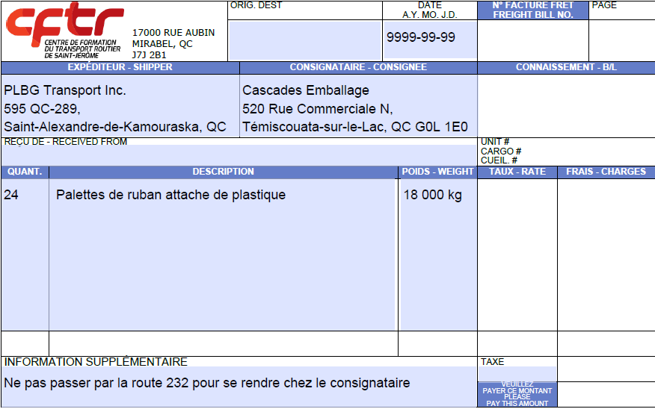

Question 1:

En vous référant au billet de livraison ci-dessus, quelle est la route à ne pas utiliser pour vous rendre chez le consignataire ?

Réponse: ___________________________

Question 2:

En vous référant au billet de livraison ci-dessus, quel est le nom et l’adresse de l’expéditeur ?

Réponse: ___________________________________________________________

Question 1:

Dans le billet de livraison ci-dessus, quelle est l’heure de livraison ?

Réponse: ___________________________________________________________

Question 2:

Quel est l’adresse de livraison ?

Réponse: ___________________________________________________________

Élément de contenu de la leçon.
- Localiser les lieux et des adresses avec les cartes traditionnelles combiné avec un outil électronique lorsque nécessaire.
Question 1:

Dans la carte papier traditionnelle de Montréal et environ, quelle est la page et la coordonnée du CFTR Laval 1249 Montée Masson, Laval, QC ?

Réponse: ___________________________

Question 2:

Dans la carte papier traditionnelle de Montréal et environ, quelle est la page et la coordonnée du CFTR Boucherville, 101 Rue de Lauzon, Boucherville, QC ?

Réponse: ___________________________

Question 3:

Départ: Point de service du CFTR de Laval, 1249 Montée Masson, Laval, QC.
Destination: Point de service du CFTR de Boucherville 101 Rue de Lauzon, Boucherville, QC.
Restrictions: Les péages sont interdits.

Dans la carte papier traditionnelle de Montréal et environ, inscrivez les numéros de pages de votre itinéraire pour arriver à destination.

Réponse: ___________________________

Question 4:

Départ: Point de service du CFTR de Laval, 1249 Montée Masson, Laval, QC.
Destination: Point de service du CFTR de Boucherville 101 Rue de Lauzon, Boucherville, QC.
Restrictions: Les péages sont interdits.

Est-il plus avantageux de passer par la route 125 ou par l’autoroute 15, pour se rendre à votre destination ?

Réponse: ___________________________

Élément de contenu de la leçon.
- Déterminer les éléments à prévoir (problèmes potentiels prévisibles):
Heures de pointe, routes restrictives, conditions météorologiques, construction, TMD, etc.
- Déterminer les itinéraires optimaux à faire pendant les périodes de pratique.

Pour ces deux éléments de contenu, du plan de leçon 6.11 en récupération, il sera de la responsabilité des enseignants de chaque point de service respectifs de produire des Billets de connaissement ou Billets de livraison, à partir de la banque de clients (Planification CFTR).

Un connaissement et un billet de livraison vierges sont aussi disponibles, en lien dans le plan de leçon 6.11 si besoin.

Nom du chauffeur :

Numéro du camion :

Numéro de la semi-remorque :

Document de planification d’un voyage avec livraison
Endroit de départ:
Étape 1
Étape 2
Étape 3
Étape 4
Étape 5
Étape 6
Étape 7
Étape 8
Étape 9
Étape 10
Étape 11
Étape 12
Étape 13
Étape 14
Étape 15
Étape 16
Étape 17
Étape 18
Étape 19
Étape 20
Étape 21
Étape 22
Étape 23
Étape 24
Étape 25
Étape 26
Étape 27
Étape 28
Étape 29
Étape 30
Étape 31
Étape 32
Étape 33
Étape 34
Étape 35
Étape 36
Étape 37
Étape 38
Étape 39
Étape 40
Endroit d’arrivée ou d’arrêt pour le repas :
Distance du voyage :
Calcul de temps de conduite estimé qui est basé sur une moyenne de 70 km/h dans ce type de trajet:
Temps estimé du voyage pour se rendre chez le client :
Quantité de carburant
(Référence à la leçon 6.07, consommation: MTC 41 500 kg et moins = 35 litres/100 km) :
Du dernier client vers votre point service :
Quantité restante approximative dans votre/vos réservoirs chez le dernier client :

Élément de contenu de la leçon.
- Estimer le temps nécessaire pour parcourir les voyages qui mènent chez chaque destinataire.
Question 1:

Départ: Produits Forestiers Résolu, 1100 Rue Melançon Ouest, Alma, QC. G8B 4B1
Destination: Métatube Inc, 2713 Avenue du Port, La Baie, QC. G7B 4S8

Quel est le temps nécessaire pour se rendre de à destination ?

Réponse: ___________________________

Question 2:

Départ: Bois BSL Inc, 1081 Rue Industrielle, Mont-Joli, QC. G5H 3K8
Destination: Sappi Matane, 400 Rue du Port, Matane, QC.

Quel est le temps nécessaire pour se rendre à destination ?

Réponse: ___________________________

Question 3:

Départ: Manac Saint-Georges, 2275 107e Rue, Saint-Georges, Québec, QC.
G5Y 8G6
Destination: Macpek, 2970 Avenue Watt, Québec, QC. G1X 4P7

Quel est le temps nécessaire pour se rendre de à destination ?

Réponse: ___________________________

Question 4:

Départ: Trans X Ltd, 7225 Transmark CT, Mississauga, ON. L5S 1Z5
Destination: Pryde Truck Service Ltd, 535 Glengarry Crescent, Fergus, ON.
N1M 2W8?

Quel est le temps nécessaire pour se rendre de à destination ?

Réponse: ___________________________

Élément de contenu de la leçon.
- Déterminer les endroits d'arrêt pour les repas durant les périodes.
Question 1:

Départ: Métatube inc, 2713 Avenue du Port, La Baie, QC. G7B 4S8
Destination: Produits Forestiers Résolu, 1100 Rue Melançon Ouest, Alma, QC.
G8B 4B1.

Vous devez faire une livraison. Ensuite vous devrez revenir chez Métatube. Sur le chemin du retour, vous devrez vous arrêter pour le dîner. À quel endroit, de restauration, pourriez-vous vous arrêter pour commander votre repas ?

Réponse: ___________________________

Question 2:

Départ: Trans X Ltd, 7225 Transmark CT, Mississauga, ON. L5S 1Z5
Destination: Pryde Truck Service Ltd, 535 Glengarry Crescent, Fergus, ON.
N1M 2W8

Vous devez faire une cueillette. Ensuite vous devrez revenir chez Trans X Ltd. Sur le chemin du retour, vous devrez vous arrêter pour le souper. À quel endroit, de restauration, pourriez-vous vous arrêter pour commander votre repas ?

Réponse: ___________________________

Question 3:

Départ: Manac Saint-Georges, 2275 107e Rue, Saint-Georges, Québec, QC. G5Y 8G6
Destination: Macpek, 2970 Avenue Watt, Québec, QC. G1X 4P7

Vous devez vous rendre à destination et ensuite, vous devrez revenir chez Manac. Sur le chemin du retour vous devrez vous arrêter pour le souper. À quel endroit, de restauration, pourriez-vous vous arrêter pour commander votre repas ?

Réponse: ___________________________

Question 4:

Départ: Bois BSL Inc, 1081 Rue Industrielle, Mont-Joli, QC. G5H 3K8
Destination: Sappi Matane, 400 Rue du Port, Matane, QC.

Vous devez vous rendre à destination et ensuite, vous devrez revenir chez Bois BSL Inc. Sur le chemin du retour, vous devrez vous arrêter pour le dîner. À quel endroit, de restauration, pourriez-vous vous arrêter pour commander votre repas ?

Réponse: ___________________________

Élément de contenu de la leçon.
- Déterminer la quantité de carburant nécessaire pour effectuer les voyages.
Question 1:

Départ: Point de service CFTR de l’Abitibi.
Destination: RLD Leclerc, 674 route 393 sud à Val d’or, QC.
Équipement: Semi-remorque 3 essieux.
Vitesse moyenne: 70 km/h.

Combien de carburant utiliserez-vous pour effectuer ce trajet ?

Réponse: ___________________________

Question 2:

Départ: Auberge Presqu’île, 1001 Princ. Route 309 à Notre-Dame-de-Pontmain, QC.
Destination: Point de service CFTR de Lac-Des-îles.
Équipement: Semi-remorque 2 essieux.
Vitesse moyenne: 75 km/h.

Combien de carburant auriez-vous besoin pour effectuer ce trajet ?

Réponse: ___________________________

Question 3:

Départ: Morneau Transport, 9601 Boul. des sciences, secteur Anjou, MTL, QC.
Destination: Point de service CFTR de Mirabel.
Équipement: Semi-remorque 3 essieux.
Vitesse moyenne: 90 km/h.

Combien de carburant auriez-vous besoin pour effectuer ce trajet ?

Réponse: ___________________________

Question 4:

Départ: Cascades, 541 rue Melchers, Berthierville, QC.
Destination: Point de service CFTR de Laval, QC.
Équipement: Semi-remorque 2 essieux.
Vitesse moyenne: 90 km/h.

Combien de carburant auriez-vous besoin pour effectuer ce trajet ?

Réponse: ___________________________

Question 5:

Départ: Pepco, 10220, Louis-H. Lafontaine, Anjou, QC.
Destination: Point de service CFTR de Joliette, QC.
Équipement: Semi-remorque 4 essieux.
Vitesse moyenne: 90 km/h.

Combien de carburant auriez-vous besoin pour effectuer ce trajet ?

Réponse: ___________________________

Question 6:

Départ: Immunotec, 300 Joseph-Carrier, Vaudreuil-Dorion, QC.
Destination: Point de service CFTR de Montréal, QC.
Équipement: Semi-remorque 2 essieux.
Vitesse moyenne: 90 km/h.

Combien de carburant auriez-vous besoin pour effectuer ce trajet ?

Réponse: ___________________________

Question 7:

Départ: Westburn, 1368 Raoul Charette, Joliette, QC.
Destination: Point de service CFTR de Boucherville, QC.
Équipement: Semi-remorque 3 essieux.
Vitesse moyenne: 90 km/h.

Combien de carburant auriez-vous besoin pour effectuer ce trajet ?

Réponse: ___________________________

Question 8:

Départ: Besser Proneq Inc, 765 rue Sicard, Mascouche, QC.
Destination: Point de service CFTR de Saint-Jean-sur-Richelieu, QC.
Équipement: Semi-remorque 2 essieux.
Vitesse moyenne: 90 km/h.

Combien de carburant auriez-vous besoin pour effectuer ce trajet ?

Réponse: ___________________________

Question 9:

Départ: Guilbault Transport, 300 Ch. du Tremblay, Boucherville, QC.
Destination: Point de service CFTR de Vaudreuil, QC.
Équipement: Semi-remorque 4 essieux.
Vitesse moyenne: 90 km/h.

Combien de carburant auriez-vous besoin pour effectuer ce trajet ?

Réponse: ___________________________

Question 10:

Départ: Electromega, 105 avenue Liberté, Candiac, QC.
Destination: Point de service CFTR de St-Hyacinthe, QC.
Équipement: Semi-remorque 3 essieux.
Vitesse moyenne: 90 km/h.

Combien de carburant auriez-vous besoin pour effectuer ce trajet ?

Réponse: ___________________________

Question 11:

Départ: AGD Verchères Express, 125 Calixa Lavallée, Verchères, QC.
Destination: Point de service CFTR de Cowansville, QC.
Équipement: Semi-remorque 2 essieux.
Vitesse moyenne: 90 km/h.

Combien de carburant auriez-vous besoin pour effectuer ce trajet ?

Réponse: ___________________________

Question 12:

Départ: Labranche Transport, 2725 Thérèse Casgrain, Drummondville, QC.
Destination: Point de service CFTR de Montréal, QC.
Équipement: Semi-remorque 3 essieux.
Vitesse moyenne: 90 km/h.

Combien de carburant auriez-vous besoin pour effectuer ce trajet ?

Réponse: ___________________________

Leçon 6.12
Planifier des voyages nationaux.

Mise en situation 1

Tableau des temps attribués aux tâches
Tâches de début  de poste de  travail (1 h) | Temps passé  chez le client |  | Repos  (10 h) | Conduite  (Canada 13 h)  (USA 11 h)
-RDS;  -Attelage;  -Documents;  -Planification;  -Carburant;  -Vérifications  en cours de  route. | -Échange  d’équipement  (1 h);  -Chargement ou  déchargement  (2 h). |  | -Repas;  -Repos;  -Couchette ;  -Hygiène  Personnelle. | Vitesse moyenne  de 75 km/h.

Nous sommes vendredi soir au mois de juillet et vous terminez votre semaine de travail.

Consignes du répartiteur pour votre prochain voyage:

- La livraison de la marchandise doit se faire lundi matin à 8:00 (heure du Québec).
- Vous pouvez mettre du carburant dans des Pétro-Pass avec la carte fournie (fictivement).
- Ce voyage est une exception. Vous partez avec un camion sans couchette.
- Les arrêts pour dormir se feront dans des motels. Demander un numéro de commande à votre répartiteur lorsque vous en aurez besoin en chemin.
- Les autres informations nécessaires dont vous avez besoin, pour planifier le voyage, se trouvent sur votre billet de connaissement (B/L).

Voici votre équipement.
Capacité totale de vos deux réservoirs de carburant: 800 litres.
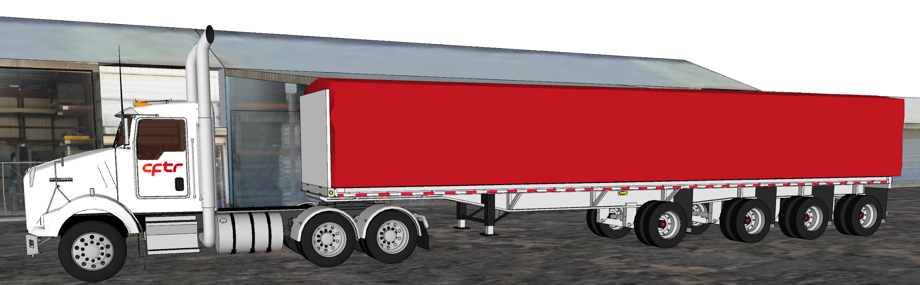

Contactez moi par texto une fois votre livraison effectuée, je vous donnerai les instructions nécessaires pour votre retour.

Bon voyage.

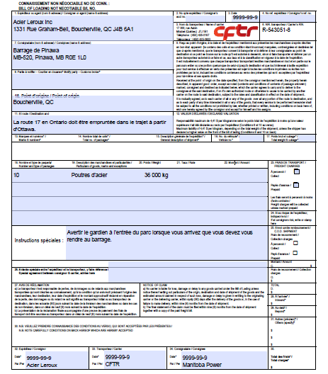

Document de planification d’un voyage national
Étape 1
Étape 2
Étape 3
Étape 4
Étape 5
Étape 6
Étape 7
Étape 8
Étape 9
Étape 10
Étape 11
Étape 12
Étape 13
Étape 14
Étape 15
Étape 16
Étape 17
Étape 18
Étape 19
Étape 20
Étape 21
Étape 22
Étape 23
Étape 24
Étape 25
Étape 26
Étape 27
Étape 28
La vitesse moyenne pour effectuer ce type de trajet avec ces chargements est de 75 km/h.
Endroits d’arrêts pour les périodes de repos consécutifs obligatoires

Endroit 1 :

Endroit 2 :

Endroit 3 :

Endroit 4 :

Endroit 5 :

Endroits prévus pour mettre du carburant en cas de besoin:
(consommation moyenne pour ce voyage est de 45 litres/ 100km)

Endroit de livraison 1:

Endroit de livraison 2:

Distance totale du voyage à l’aller :

Distance totale du voyage au retour :

Temps estimé pour effectuer le voyage pour le client 1 :

Temps estimé pour effectuer le voyage pour le client 2 :

Moment du départ au plus tard pour l’aller :

Les péages sont prévus: En argent Par transpondeurs

Charges réglementaires sur les essieux et sur l’ensemble du véhicule:
OUI NON

Mise en situation 2

Tableau des temps attribués aux tâches
Tâches de début  de poste de  travail (1 h) | Temps passé  chez le client |  | Repos  (10 h) | Conduite  (Canada 13 h)  (USA 11 h)
-RDS;  -Attelage;  -Documents;  -Planification;  -Carburant;  -Vérifications  en cours de  route. | -Échange  d’équipement  (1 h);  -Chargement ou  déchargement  (2 h). |  | -Repas;  -Repos;  -Couchette ;  -Hygiène  Personnelle. | Vitesse moyenne  de 80 km/h.

Nous sommes mardi soir, 17:00, au mois d’avril et vous terminez votre premier voyage de la semaine à Masson-Anger, Qc.

Consignes du répartiteur pour votre prochain voyage:

- Chargement mercredi matin à 7:00
- La livraison de la marchandise doit se faire jeudi matin à 8:00 (heure du Québec).
- Vous pouvez mettre du carburant dans des “Irving Big Stop” avec la carte fournie (fictivement).
- Les péages prévus sont payés avec des transpondeurs dans le camion.
- Les autres informations nécessaires, dont vous avez besoin, pour planifier le voyage se trouvent sur votre billet de connaissement (B/L).

Contactez moi par texto une fois votre livraison effectuée, je vous donnerai les instructions nécessaires pour votre retour.

Bon voyage!

Voici votre équipement.
Capacité totale de vos deux réservoirs de carburant: 800 litres.

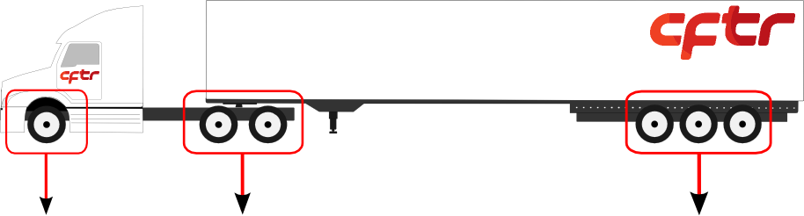

Catégorie B.1 Catégorie B.21 Catégorie B.31
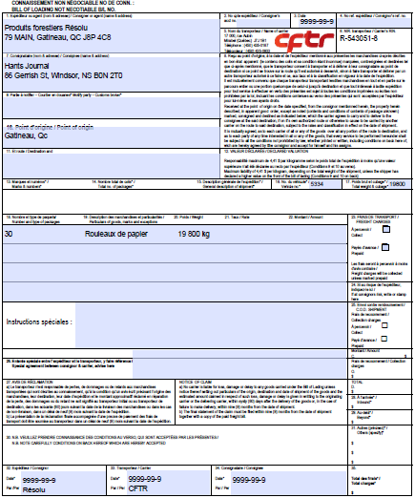

Document de planification d’un voyage national
Étape 1
Étape 2
Étape 3
Étape 4
Étape 5
Étape 6
Étape 7
Étape 8
Étape 9
Étape 10
Étape 11
Étape 12
Étape 13
Étape 14
Étape 15
Étape 16
Étape 17
Étape 18
Étape 19
Étape 20
Étape 21
Étape 22
Étape 23
Étape 24
Étape 25
Étape 26
Étape 27
Étape 28
La vitesse moyenne pour effectuer ce type de trajet avec ces chargements est de 80 km/h.
Endroits d’arrêts pour les périodes de repos consécutifs obligatoires

Endroit 1 :

Endroit 2 :

Endroit 3 :

Endroit 4 :

Endroit 5 :

Endroits prévus pour mettre du carburant en cas de besoin :
(consommation moyenne pour ce voyage est de 40 litres/ 100km)

Endroits où prendre une douche :

Endroit de livraison 1:

Endroit de livraison 2:

Distance totale du voyage à l’aller :

Distance totale du voyage au retour :

Temps estimé pour effectuer le voyage pour le client 1 :

Temps estimé pour effectuer le voyage pour le client 2 :

Moment du départ au plus tard pour l’aller :

Les péages sont prévus: En argent Par transpondeurs

Charges réglementaires sur les essieux et sur l’ensemble du véhicule:
OUI NON

Leçon 6.13
Planifier des voyages internationaux.

Tableau des temps attribués aux tâches
Tâches de début  de poste de  travail  (1 h) | Temps passé  chez le client | Passage  frontalier  (1 h) | Repos  (10 h) | Conduite  (Canada 13 h)  (USA 11 h)
-RDS;  -attelage;  -documents;  -planification;  -carburant;  -vérifications  en cours de  route. | -échange  d’équipement  (1 h);  -chargement ou  déchargement  (2 h). | -documents;  -vérifications. | -repas;  -repos;  -couchette ;  -hygiène  personnelle. | Vitesse moyenne  de 80 km/h.

Mise en situation 1

Nous sommes jeudi soir et vous terminez votre semaine de travail.
Votre répartiteur vous transmet les documents pour votre prochain voyage.
Votre départ se fait à partir de l’entreprise de transport pour laquelle vous travaillez: Transport Nolitrex Inc, 3462 Rue de l'Énergie, Jonquière, QC. G7X 9H3
Voici les consignes du répartiteur:

- Les péages prévus sont payés avec des transpondeurs dans le camion.
- Vous pouvez mettre du carburant dans les ‘’Truck stop’’ Flying J seulement.
- Vous devez vous arrêter pour récupérer votre ACE manifest au Flying J, 20382 Old Highway 2, Lancaster, ON. K0C 1N0.

Vous devrez planifier votre voyage avec les informations qui se retrouvent sur votre connaissement.

Voici votre équipement

Capacité totale de vos deux réservoirs de carburant: 940 litres.
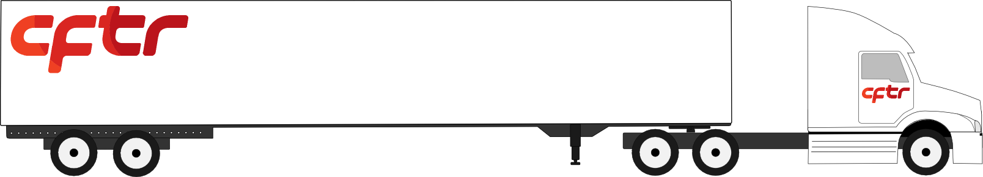
|_________| |________| |____|
30 340 LB 28 340 LB 10 120 LB

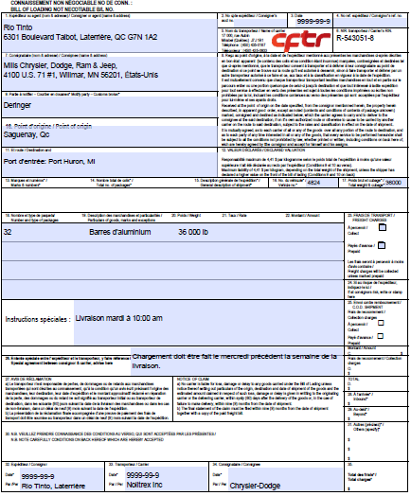

Document de planification du voyage International
Port d’entrée aux États-Unis :
Étape 1
Étape 2
Étape 3
Étape 4
Étape 5
Étape 6
Étape 7
Étape 8
Étape 9
Étape 10
Étape 12
Étape 13
Étape 14
Endroit de livraison (consignataire) :
Distance totale du voyage :
Temps estimé pour effectuer le voyage jusque chez le client en tenant compte seulement du tableau des temps attribués aux tâches :
Consommation de carburant pour ce voyage (35L/100km) :
Endroits d’arrêts pour respecter la réglementation américaine (heures de service, conduite et repos) :

Arrêt(s): __________________________________________________________

Arrêt(s): __________________________________________________________

Arrêt(s): __________________________________________________________

Arrêt(s): __________________________________________________________
Endroit(s) d’arrêt(s) pour mettre du carburant :

Arrêt(s):
Moment du départ pour arriver et dormir chez votre client 10 heures avant votre rendez-vous (jour et heure) :
Les péages sont prévus : En argent Par transpondeurs

Charges acceptables sur les essieux et ensemble du véhicule:
OUI NON

Mise en situation 2

Tableau des temps attribués aux tâches
Tâches de début  de poste de  travail (1 h) | Temps passé  chez le client | Passage  frontalier  (1 h) | Repos  (10 h) | Conduite  (Canada 13 h)  (USA 11 h)
-RDS;  -attelage;  -documents;  -planification;  -carburant;  -vérifications  en cours de  route. | -échange  d’équipement  (1 h);  -chargement ou  déchargement  (2 h). | -documents;  -vérifications. | -repas;  -repos;  -couchette ;  -hygiène  personnelle. | Vitesse moyenne  de 80 km/h.

Nous sommes vendredi soir et vous terminez votre semaine de travail.
Votre répartiteur vous transmet les documents pour votre prochain voyage.
Votre départ se fait à partir de l’entreprise de transport pour laquelle vous travaillez: Transport Bernière, 1721 Rue A R Décary, Québec, QC. G1N 3Z7

Voici les consignes du répartiteur:

- Le chargement est déjà fait et la semi-remorque est dans la cour de votre entreprise de transport.
- Les péages prévus sont payés avec des transpondeurs dans le camion.
- Vous pouvez mettre du carburant dans les ‘’Truck stop’’ Pétro et Love`s seulement.
- Votre ACE manifeste est déjà dans une enveloppe avec tous vos autres documents pour le voyage.

Vous devrez planifier votre voyage avec les informations qui se retrouvent sur votre connaissement.

Voici votre équipement
Capacité totale de vos deux réservoirs de carburant: 850 litres.

|_________| |________| |____|
33 340 LB 34 000 LB 11 800 LB

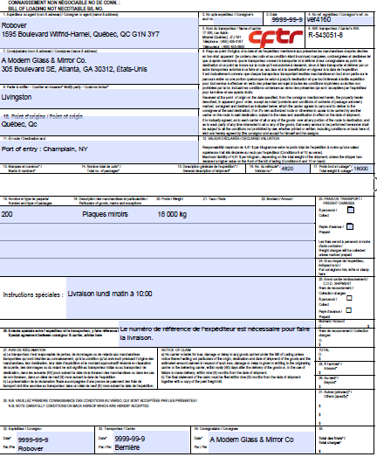

Document de planification du voyage International
Port d’entrée aux États-Unis :
Étape 1
Étape 2
Étape 3
Étape 4
Étape 5
Étape 6
Étape 7
Étape 8
Étape 9
Étape 10
Étape 12
Étape 13
Étape 14
Endroit de livraison (consignataire) :
Distance totale du voyage :
Temps estimé pour effectuer le voyage jusque chez le client en tenant compte seulement du tableau des temps attribués aux tâches :
Consommation de carburant pour ce voyage (35L/100km) :
Endroits d’arrêts pour respecter la réglementation américaine (heures de service, conduite et repos) :

Arrêt(s): __________________________________________________________

Arrêt(s): __________________________________________________________

Arrêt(s): __________________________________________________________

Arrêt(s): __________________________________________________________
Endroit(s) d’arrêt(s) pour mettre du carburant :

Arrêt(s):
Moment du départ pour arriver et dormir chez votre client 10 heures avant votre rendez-vous (jour et heure) :
Les péages sont prévus : En argent Par transpondeurs

Charges acceptables sur les essieux et ensemble du véhicule:
OUI NON

